УТВЕРЖДЕНА

постановлением Администрации

городского округа Мытищи

от «___»_________2023 г. № ____

Программа профилактики рисков причинения вреда (ущерба) охраняемым законом ценностям в сфере муниципального контроля за исполнением единой теплоснабжающей организацией обязательств по строительству, реконструкции и (или) модернизации объектов теплоснабжения на

территории городского округа Мытищи Московской области на 2024 год

Настоящая Программа профилактики рисков причинения вреда (ущерба) охраняемым законом ценностям в сфере муниципального контроля за исполнением единой теплоснабжающей организацией обязательств по строительству, реконструкции и (или) модернизации объектов теплоснабжения на территории городского округа Мытищи Московской области на 2024 год (далее – Программа) разработана в целях стимулирования добросовестного соблюдения обязательных требований контролируемым лицом, устранения условий, причин и факторов, способных привести к нарушениям обязательных требований и (или) причинению вреда (ущерба) охраняемым законом ценностям в отношении единой теплоснабжающей организации, а также создания условий для доведения обязательных требований до контролируемого лица, повышения информированности о способах их соблюдения.

Настоящая программа направлена на достижение общественно значимых результатов, посредством проведения профилактических мероприятий которые, в свою очередь, являются приоритетным по отношению к проведению контрольных мероприятий (проверок).

1. Анализ текущего состояния осуществления муниципального контроля за исполнением единой теплоснабжающей организацией обязательств по строительству, реконструкции и (или) модернизации объектов теплоснабжения, описание текущего развития профилактической деятельности контрольного органа, характеристика проблем, на решение которых направлена Программа.

Предметом муниципального контроля за исполнением единой теплоснабжающей организацией обязательств является соблюдение единой теплоснабжающей организацией в процессе реализации мероприятий по строительству, реконструкции и (или) модернизации объектов теплоснабжения, необходимых для развития, обеспечения надежности и энергетической эффективности системы теплоснабжения и определенных для нее в схеме теплоснабжения, требований Федерального закона от 27.07.2010 № 190-ФЗ «О теплоснабжении» и принятых в соответствии с ним иных нормативных правовых актов, в том числе соответствие таких реализуемых мероприятий схеме теплоснабжения.

Администрацией городского округа Мытищи Московской области за 2023 год проверок в соответствии с действующим законодательством Российской Федерации не проводилось.

В 2024 году в целях профилактики нарушений требований законодательства в сфере исполнения единой теплоснабжающей организацией обязательств по строительству, реконструкции и (или) модернизации объектов теплоснабжения планируется:

1) постоянное совершенствование и развитие тематического раздела на официальном сайте Администрации городского округа Мытищи в информационно-телекоммуникационной сети Интернет;

а) обновление (при необходимости) перечня наименований, реквизитов и текстов нормативных правовых актов и (или) их отдельных частей (положений), оценка соблюдения которых является предметом муниципального контроля в сфере исполнения единой теплоснабжающей организацией обязательств по строительству, реконструкции и (или) модернизации объектов теплоснабжения, а также информации о должностных лицах, осуществляющих муниципальный контроль за исполнением единой теплоснабжающей организацией обязательств по строительству, реконструкции и (или) модернизации объектов теплоснабжения, их контактных данных;

б) своевременное размещение планов проведения плановых проверок, результатов проверок, подготовка развернутых ответов на часто задаваемые вопросы;

2) устное консультирование контролируемого лица и (или) его представителей на личном приеме, а также по телефону по вопросам соблюдения требований законодательства в сфере исполнения единой теплоснабжающей организацией обязательств по строительству, реконструкции и (или) модернизации объектов теплоснабжения;

3) ежегодное обобщение правоприменительной практики с указанием наиболее часто встречающихся случаев нарушений требований законодательства в сфере исполнения единой теплоснабжающей организацией обязательств по строительству, реконструкции и (или) модернизации объектов теплоснабжения с рекомендациями в отношении мер, которые должны приниматься в целях недопущения таких нарушений;

4) объявление предостережений о недопустимости нарушения обязательных требований.

2. Цели и задачи реализации Программы профилактики.

Профилактика рисков причинения вреда (ущерба) охраняемым законом ценностям направлена на достижение следующих основных целей:

1) стимулирование добросовестного соблюдения обязательных требований контролируемым лицом;

2) устранение существующих и потенциальных условий, причин и факторов, способных привести к нарушениям обязательных требований и (или) причинению вреда (ущерба) охраняемым законом ценностям;

3) создание условий для доведения обязательных требований до контролируемого лица, повышение информированности о способах их соблюдения.

4) предотвращение риска причинения вреда и снижения уровня ущерба охраняемым законом ценностям вследствие нарушений обязательных требований;

5) повышение прозрачности деятельности при осуществлении муниципального контроля в сфере исполнения исполнением единой теплоснабжающей организацией обязательств по строительству, реконструкции и (или) модернизации объектов теплоснабжения;

6) формирование моделей социально ответственного, добросовестного правового поведения контролируемого лица.

Для достижения поставленной цели необходимо решить следующие основные задачи:

1) формирование у контролируемого лица единообразного понимания требований законодательства в сфере исполнения единой теплоснабжающей организацией обязательств по строительству, реконструкции и (или) модернизации объектов теплоснабжения;

2) выявление причин, факторов и условий, способствующих нарушениям обязательных требований, разработка мероприятий, направленных на устранение нарушений обязательных требований;

Профилактические мероприятия планируются и осуществляются на основе соблюдения следующих основополагающих принципов:

1) принцип понятности - представление контролируемому лицу информации о требованиях законодательства в сфере исполнения единой теплоснабжающей организацией обязательств по строительству, реконструкции и (или) модернизации объектов теплоснабжения в простой исчерпывающей форме (описание, пояснение, приведение примеров).

2) принцип информационной открытости - доступность для контролируемого лица сведений об организации и проведении профилактических мероприятий;

3) принцип обязательности - строгая необходимость проведения профилактических мероприятий;

4) принцип актуальности - анализ и актуализация настоящей Программы;

5) принцип периодичности - обеспечение безусловной регулярности проведения профилактических мероприятий.

В положении о виде контроля мероприятия, направленные на нематериальное поощрение добросовестных контролируемых лиц, не установлены, следовательно, меры стимулирования добросовестности в программе не предусмотрены. В положении о виде контроля самостоятельная оценка соблюдения обязательных требований (самообследование) не предусмотрена, следовательно, в программе способы самообследования в автоматизированном режиме не определены.

3. Перечень профилактических мероприятий, сроки (периодичность) их проведения.

3.1 В соответствии с положением о муниципальном контроле за исполнением единой теплоснабжающей организацией обязательств по строительству, реконструкции и (или) модернизации объектов теплоснабжения, утвержденным решением Совета депутатов городского округа Мытищи Московской области от 21.10.2021 №31/7, проводятся следующие профилактические мероприятия:

1. информирование;
2. обобщение правоприменительной практики;
3. объявление предостережений;
4. консультирование;
5. профилактический визит.

3.2. Перечень основных профилактических мероприятий с указанием сроков (периодичности) их проведения, лиц ответственных за их осуществление указаны в Приложении к программе.

4. Показатели результативности и эффективности Программы

|  |  |  |
| --- | --- | --- |
| №  п/п | Наименование показателя | Планируемый показатель |
| 1. | Полнота информации, размещенной на официальном сайте контрольного органа в сети «Интернет» в соответствии с частью 3 статьи 46 Федерального закона от 31 июля 2021 г. № 248-ФЗ «О государственном контроле (надзоре) и муниципальном контроле в Российской Федерации» (%) | 100% |
| 2. | Утверждение доклада, содержащего результаты обобщения правоприменительной практики по осуществлению муниципального контроля, его опубликование | Исполнено – 100 %  Не исполнено – 0% |
| 3. | Доля лиц, удовлетворённых консультированием в общем количестве лиц, обратившихся за консультированием | 100% |

Оценка эффективности реализации Программы профилактики рассчитывается ежегодно (по итогам календарного года) по следующей формуле:

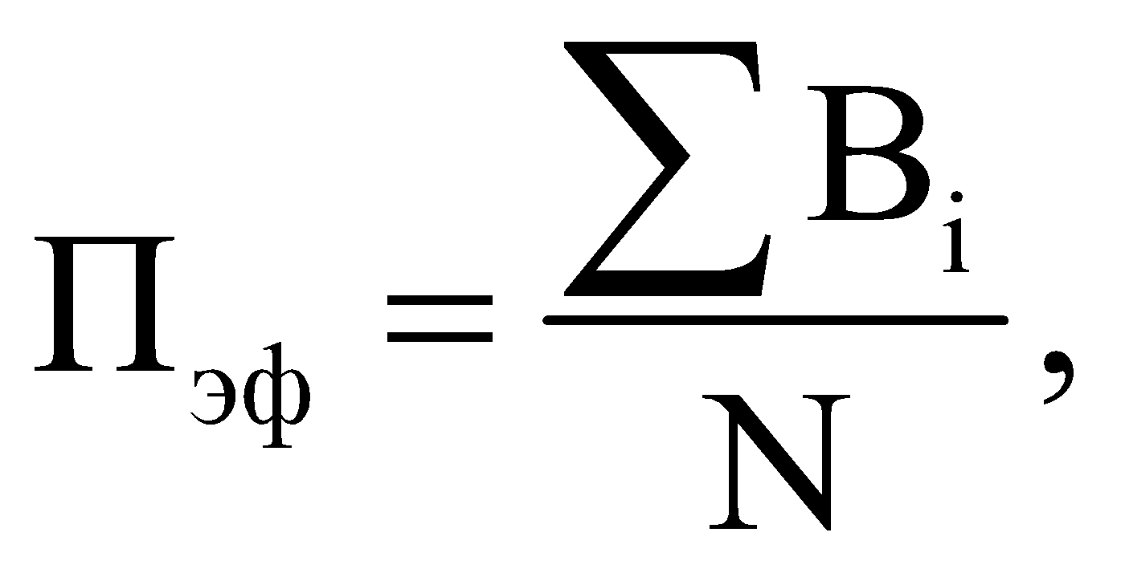где

Пэф - Итоговая оценка эффективности реализации Программы профилактики;

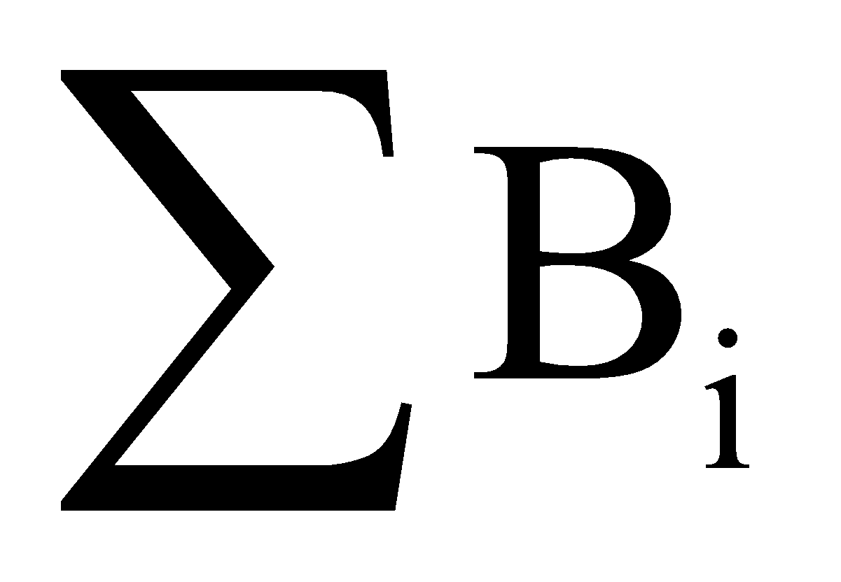 - сумма фактических значений показателей Программы профилактики по итогам календарного года;

N - общее количество показателей Программы профилактики.

В случае, если оценка эффективности реализации Программы профилактики более 100 %, то считать Пэф равным 100 %.

По итогам оценки эффективности реализации Программы профилактики определяется уровень профилактической работы контрольного органа.

|  |  |  |  |  |
| --- | --- | --- | --- | --- |
| Итоговая оценка эффективности реализации программы профилактики | Выполнено менее 50% профилактических мероприятий | Выполнено  от 51% до 70% профилактических мероприятий | Выполнено от 71% до 80% профилактических мероприятий | Выполнено  от 81% до 100% профилактических мероприятий |
| Уровень результативности профилактической работы контрольного органа | Недопустимый уровень | Низкий  уровень | Плановый уровень | Уровень лидерства |

Приложение к программе профилактики

рисков причинения вреда (ущерба)

охраняемым законом ценностям

при осуществлении муниципального

контроля за исполнением единой

теплоснабжающей организацией обязательств

по строительству, реконструкции и (или)

модернизации объектов теплоснабжения

на территории городского округа

Мытищи на 2024 год

Перечень профилактических мероприятий,

сроки (периодичность) их проведения

| № п/п | Профилактические мероприятия | Периодичность проведения | Ответственное должностное лицо |
| --- | --- | --- | --- |
| 1 | 2 | 3 | 4 |
| 1. | Размещение на официальном сайте Администрации городского округа Мытищи актуальной информации: |  | Должностные лица отдела муниципального жилищного контроля и контроля за исполнением единой теплоснабжающей организацией обязательств по строительству, реконструкции и (или) модернизации объектов теплоснабжения |
| тексты нормативных правовых актов, регулирующих осуществление муниципального контроля за исполнением единой теплоснабжающей организацией обязательств по строительству, реконструкции и (или) модернизации объектов теплоснабжения; | поддерживать в актуальном состоянии |
| сведения об изменениях, внесенных в нормативные правовые акты, регулирующие осуществление муниципального контроля в сфере исполнения единой теплоснабжающей организацией обязательств по строительству, реконструкции и (или) модернизации объектов теплоснабжения, о сроках и порядке их вступления в силу; | по мере необходимости | Должностные лица отдела муниципального жилищного контроля и контроля за исполнением единой теплоснабжающей организацией обязательств по строительству, реконструкции и (или) модернизации объектов теплоснабжения |
| [перечень](https://login.consultant.ru/link/?req=doc&base=LAW&n=213122&date=12.08.2021) нормативных правовых актов с указанием структурных единиц этих актов, содержащих обязательные требования, оценка соблюдения которых является предметом контроля, а также информацию о мерах ответственности, применяемых при нарушении обязательных требований, с текстами в действующей редакции; | поддерживать в актуальном состоянии | Должностные лица отдела муниципального жилищного контроля и контроля за исполнением единой теплоснабжающей организацией обязательств по строительству, реконструкции и (или) модернизации объектов теплоснабжения |
| исчерпывающий перечень сведений, которые могут запрашиваться контрольным органом у контролируемого лица; | в течение года, поддерживать в актуальном состоянии | Должностные лица отдела муниципального жилищного контроля и контроля за исполнением единой теплоснабжающей организацией обязательств по строительству, реконструкции и (или) модернизации объектов теплоснабжения |
| сведения о способах получения консультаций по вопросам соблюдения обязательных требований; | в течение года, поддерживать в актуальном состоянии | Должностные лица отдела муниципального жилищного контроля и контроля за исполнением единой теплоснабжающей организацией обязательств по строительству, реконструкции и (или) модернизации объектов теплоснабжения |
| сведения о порядке досудебного обжалования решений контрольного органа, действий (бездействия) его должностных лиц; | в течение года, поддерживать в актуальном состоянии | Должностные лица отдела муниципального жилищного контроля и контроля за исполнением единой теплоснабжающей организацией обязательств по строительству, реконструкции и (или) модернизации объектов теплоснабжения |
| доклады, содержащие результаты обобщения правоприменительной практики контрольного (надзорного) органа; | в срок до 1 июля года, следующего за отчетным годом | Должностные лица отдела муниципального жилищного контроля и контроля за исполнением единой теплоснабжающей организацией обязательств по строительству, реконструкции и (или) модернизации объектов теплоснабжения |
| ежегодный доклад о муниципальном контроле в сфере исполнения единой теплоснабжающей организацией обязательств по строительству, реконструкции и (или) модернизации объектов теплоснабжения; | в срок до 15 марта года, следующего за отчетным годом | Должностные лица отдела муниципального жилищного контроля и контроля за исполнением единой теплоснабжающей организацией обязательств по строительству, реконструкции и (или) модернизации объектов теплоснабжения |
| письменные разъяснения, подписанные уполномоченным должностным лицом | по мере необходимости | Должностные лица отдела муниципального жилищного контроля и контроля за исполнением единой теплоснабжающей организацией обязательств по строительству, реконструкции и (или) модернизации объектов теплоснабжения |
| Программы профилактики на 2024 г. | не позднее  1 октября 2023 г.  (проект Программы для общественного обсуждения);  в течение 5 дней со дня утверждения (утвержденной Программы) | Должностные лица отдела муниципального жилищного контроля и контроля за исполнением единой теплоснабжающей организацией обязательств по строительству, реконструкции и (или) модернизации объектов теплоснабжения |
| Ежегодных планов проведения плановых контрольных (надзорных) мероприятий по муниципальному контролю в сфере исполнения единой теплоснабжающей организацией обязательств по строительству, реконструкции и (или) модернизации объектов теплоснабжения | в течение 5 рабочих дней со дня их утверждения  (до 15 декабря года, предшествующего году реализации ежегодного плана) | Должностные лица отдела муниципального жилищного контроля и контроля за исполнением единой теплоснабжающей организацией обязательств по строительству, реконструкции и (или) модернизации объектов теплоснабжения |
| 2. | Информирование контролируемого лица и иных заинтересованных лиц по вопросам соблюдения обязательных требований законодательства в сфере исполнения единой теплоснабжающей организацией обязательств по строительству, реконструкции и (или) модернизации объектов теплоснабжения посредством: | в течение года | Должностные лица отдела муниципального жилищного контроля и контроля за исполнением единой теплоснабжающей организацией обязательств по строительству, реконструкции и (или) модернизации объектов теплоснабжения |
| публикаций в средствах массовой информации (газеты, журналы); | в течение года | Должностные лица отдела муниципального жилищного контроля и контроля за исполнением единой теплоснабжающей организацией обязательств по строительству, реконструкции и (или) модернизации объектов теплоснабжения |
| публикаций на официальном сайте Администрации городского округа Мытищи | в течение года | Должностные лица отдела муниципального жилищного контроля и контроля за исполнением единой теплоснабжающей организацией обязательств по строительству, реконструкции и (или) модернизации объектов теплоснабжения |
| 3. | Обобщение контрольным (надзорным) органом правоприменительной практики осуществления муниципального контроля в сфере исполнения единой теплоснабжающей организацией обязательств по строительству, реконструкции и (или) модернизации объектов теплоснабжения в части компетенции | ежегодно, не позднее 1 марта 2025 года | Должностные лица отдела муниципального жилищного контроля и контроля за исполнением единой теплоснабжающей организацией обязательств по строительству, реконструкции и (или) модернизации объектов теплоснабжения |
| 4. | Объявление предостережения о недопустимости нарушения обязательных требований в установленных законодательством случаях | в соответствии с законодательством Российской Федерации | Должностные лица отдела муниципального жилищного контроля и контроля за исполнением единой теплоснабжающей организацией обязательств по строительству, реконструкции и (или) модернизации объектов теплоснабжения |
| 5. | Консультирование должностным лицом контрольного органа (по телефону, посредством видео-конференц-связи, на личном приеме либо в ходе проведения профилактического мероприятия, контрольного (надзорного) мероприятия)  по вопросам, связанным с организацией и осуществлением муниципального контроля в сфере исполнения единой теплоснабжающей организацией обязательств по строительству, реконструкции и (или) модернизации объектов теплоснабжения в отношении контролируемых лиц | По обращениям контролируемого лица и их представителей, поступившим в течение года | Должностные лица отдела муниципального жилищного контроля и контроля за исполнением единой теплоснабжающей организацией обязательств по строительству, реконструкции и (или) модернизации объектов теплоснабжения |
| 6. | Проведение обязательных профилактических визитов в отношении контролируемых лиц, приступающих к осуществлению деятельности в определенной сфере | Не реже чем 2 раза в год (I и IV квартал 2024 г.) | Должностные лица отдела муниципального жилищного контроля и контроля за исполнением единой теплоснабжающей организацией обязательств по строительству, реконструкции и (или) модернизации объектов теплоснабжения |